Énergie: les petits gestes simples à adopter au quotidien pour faire des économies

Mise en route – reliez les éléments qui vont ensemble

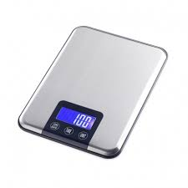 |  |  | un grille-pain
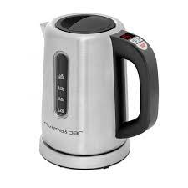 |  |  | un lave-vaisselle
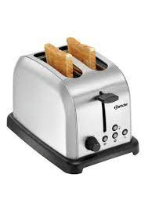 |  |  | un congélateur
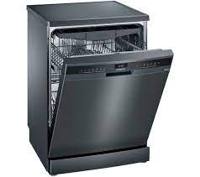 |  |  | une bouilloire
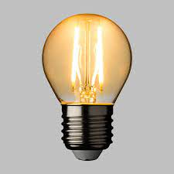 |  |  | le chauffage
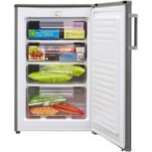 |  |  | une box wifi
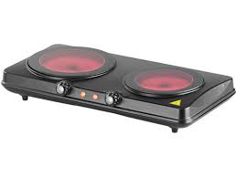 |  |  | une ampoule électrique
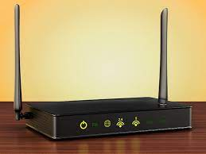 |  |  | une balance de cuisine
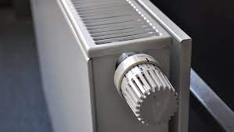 |  |  | des plaques de cuisson

Regardez le reportage sans le son et cochez les éléments que vous avez vus.
□ une bouilloire □ une balance □ un grille-pain □ un poste de télévision
□ un poste de radio □ des ampoules □ un radiateur □ des télécommandes
□ des casseroles □ un congélateur □ un lave-vaisselle □ une machine à laver
□ une lampe □ un interrupteur □ une prise électrique □ un compteur d’électricité

Regardez le reportage et cochez les éléments que vous avez entendus.
□ portefeuille □ économie □ dépenser □ épargner
□ coûteux □ baisser □ énergie □ consommation
□ gagner □ perdre □ économiser □ rapporter
□ calcul □ crise □ financier □ cher

Chassez l’intrus et justifiez votre choix.
- balance - prise – bouilloire – grille-pain
………………………………………………………………………………………………………………………………………………
- économiser – dépenser – gagner – rapporter
………………………………………………………………………………………………………………………………………………
- température – degré – box Internet – chauffage
………………………………………………………………………………………………………………………………………………
- portefeuille – onéreux - économies – empreinte carbone
………………………………………………………………………………………………………………………………………………

Formez des phrases en choisissant un élément dans chaque colonne.

Une balance de cuisine |  | faire | le réseau | pour la famille.
Une bouilloire |  | laver | des toasts | pour les recettes.
Un grille-pain | sert à | conserver | de la lumière | sans fil.
Un lave-vaisselle |  | peser | de l’eau | après le repas.
Une ampoule électrique | aide à | cuire | la température | pour le petit déjeuner.
Un congélateur |  | chauffer | les ingrédients | dans la pièce.
Une box Internet | permet de/d’ | maintenir | des plats | pendant longtemps.
Une plaque de cuisson |  | préparer | les couverts | pour le thé.
Le chauffage |  | diffuser | des aliments | dans la maison.

Regardez le reportage et donnez-lui un titre. Si vous avez une meilleure idée n’hésitez pas à la proposer à votre groupe. Discutez.
Des équipement qui nous facilitent la vie
Comment réduire ses frais énergétiques?
Des équipements de plus en plus nombreux
………………………………………………………………………

Regardez le reportage et choisissez le bon résumé. Soulignez les éléments faux. En cas de doute, discutez.

À quoi bon de se faire des soucis pour calculer les économies possibles sur notre consommation énergétique? Pourquoi ne pas acheter des appareils qui le font automatiquement à votre place? Il suffit de les programmer au mode économique et c’est fait!

En ces temps de crise énergétique, nos frais de bien-être ménager peuvent coûter cher. Quelques gestes quotidiens peuvent économiser des sommes considérables à long terme et en même temps réduire notre empreinte écologique.

Aujourd’hui, avec la hausse des prix énergétiques, nous devons revoir nos anciennes habitudes de consommation. Il suffit de suivre ces quelques conseils et on peut réduire nos frais surtout en matière de gaz qui en représente la plus grande part.

Regardez le reportage et mettez ses idées principales dans l’ordre.
.../ Éteignez vos appareils en veille
.../ Lavez votre linge plus économiquement
.../ Des équipements en grand nombre
.../ Faites vos calculs
.../ Baissez la température
.../ Changez vos ampoules
…/ Faites des économies dans la cuisine

Regardez le reportage et dites si les affirmations suivantes sont vraies, fausses ou non données. Corrigez les affirmations fausses.
 |  | vrai | faux | ?
1. | Les appareils ménagers sont de plus en plus nombreux.  …………………………………………………………………………………………………………………….
2. | Leur utilisation nuit à l’environnement et coûte cher.  …………………………………………………………………………………………………………………….
3. | Il faut réduire leur nombre dans la maison.  …………………………………………………………………………………………………………………….
4. | Certains gestes peuvent faire des économies.  …………………………………………………………………………………………………………………….
5. | Le plus coûteux c’est l’électricité.  …………………………………………………………………………………………………………………….
6. | Faire tous ces petits gestes permet d’économiser 30% des charges.  …………………………………………………………………………………………………………………….

Regardez le reportage et reliez les éléments qui vont ensemble.

99 |  |  | Les économies annuelles sur les appareils éteints
135 euros |  |  | Ce qu’on peut épargner en dégivrant les congélateurs
14 euros |  |  | Les économies des lavages plus raisonnables
57 euros |  |  | Le prix d’un degré de plus annuellement
8 euros |  |  | Le nombre des appareils électroniques en moyenne dans les foyers
17 euros |  |  | Économies possibles sur un an
236 euros |  |  | La surconsommation des casseroles non couverts pendant la cuisson

Regardez le reportage et complétez le texte avec les éléments manquants ci-dessous.

appareils – calculs – consommation – crise – degrés – dépense – économiser – énergie – équipée -gestes – portefeuilles - surconsommation

Balance électronique, bouilloire, grille-pain ou encore lave-vaisselle. Nos pièces sont remplies de ces équipements: 99 ………………………. électroniques en moyenne dans chaque maison. Onéreux pour nos ………………………… , ils pèsent aussi sur notre empreinte carbone. Pourtant de petits ……………………. permettent de faire des économies.

Premier poste de ………………………… , le chauffage. Baisser la température de 20 à 19 degrés pour un logement de 100 mètres carrés permet d’
………………………. 135 euros par an avec un seul petit degré.

Autre piste: couper les appareils en veille. Comme la box Internet. En l’éteignant la nuit ou quand on est absent, c’est 50% d’…………………….. dépensé en moins: 14 euros par an.

Dans la cuisine, des gestes anodins peuvent rapporter gros. Couvrir ses casseroles divise par quatre la ……………………………………… des plaques de cuisson, à la clé: 57 euros par an.

Plus fastidieux mais utile: dégivrer le congélateur. Trois millimètres de glace, c’est 30% de ………………………………………. électrique, en nettoyant, on gagne 8 euros par an.

Côté buanderie, en plus de faire tourner sa machine la nuit, si on la programme à 30 ………………….. au lieu de 40, c’est 17 euros économisés annuellement.

Et pour ceux qui ont du mal à se débarrasser de leurs ampoules ancienne génération, passer à une ampoule basse consommation rapporte 5 euros par an et par lampe ………………………. .

Au total, selon nos …………………… , grâce à ces quelques gestes, nous réalisons une économie de 236 euros par an. Appréciable en ces temps de …………………. énergétique.

Regardez le reportage et reliez les éléments qui vont ensemble d’après le contexte.

onéreux-se |  |  | déglacer
anodin-e |  |  | ennuyeux-se, fatigant-e
dégivrer |  |  | coûteux-se
la buanderie |  |  | banal-e, insignifiant-e
fastidieux-se |  |  | local réservé à la lessive

Regardez le reportage et répondez aux questions suivantes.

- Comment pourrait-on réduire nos frais énergétiques au quotidien?
......................................................................................................................................................
- Comment peut-on payer moins pour le chauffage?
......................................................................................................................................................
- Quelle est la surconsommation annuelle des appareils en veille?
......................................................................................................................................................
- De combien de pourcent diminue la consommation des plaques de cuisson le fait de couvrir les casseroles?
......................................................................................................................................................
- Pourquoi le fonctionnement d’un congélateur givré n’est-il pas économique?
......................................................................................................................................................
- Quel est le problème avec avec les ampoules ancienne génération?
......................................................................................................................................................

Mots croisés
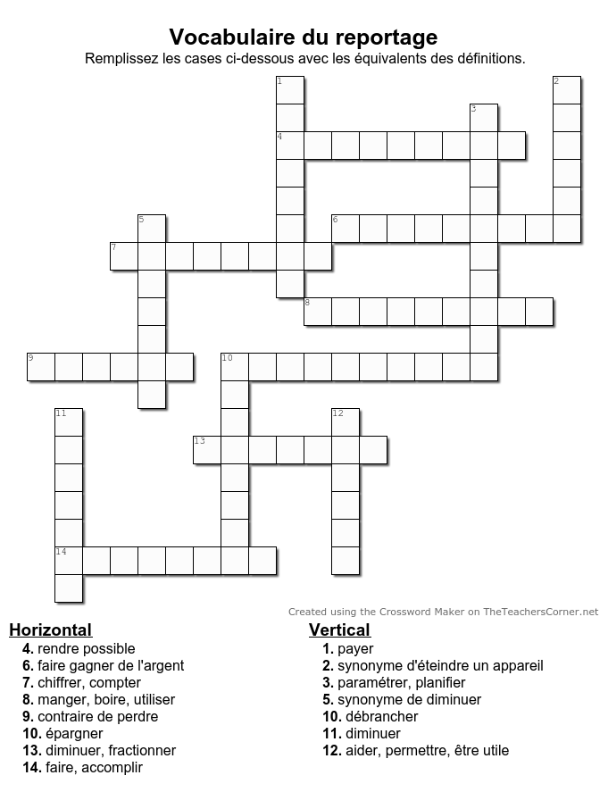

Puzzles
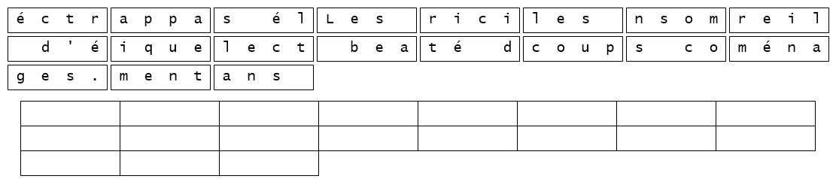

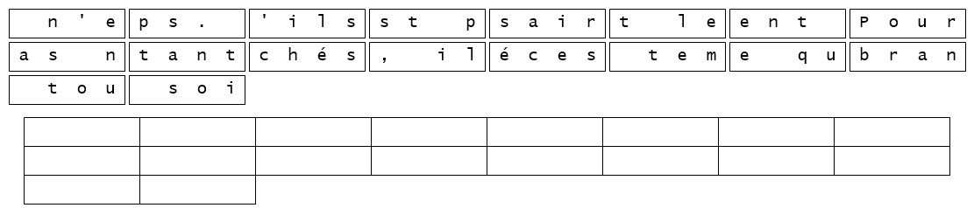

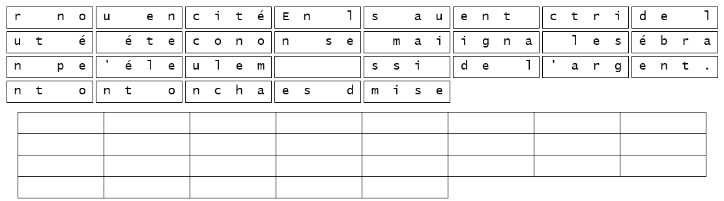

Énigme
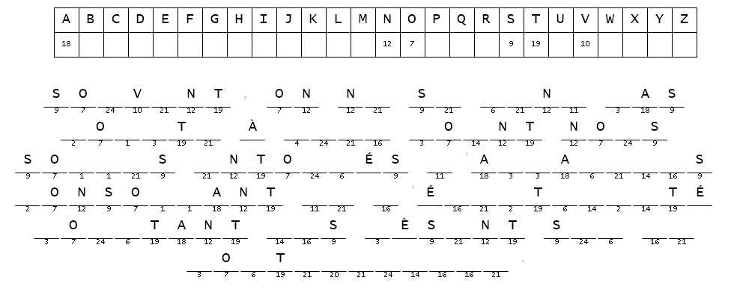

Table ronde sur les gestes quotidiens – choisir un animateur, distribuer un geste écologique au quotidien /à préparer à l’avance/ à présenter à chacun des binômes en deux minutes, les autres doivent y faire des réflexions.

Votre brouillon:

……………………………………………………………………………………………………………………………………………………………
……………………………………………………………………………………………………………………………………………………………
……………………………………………………………………………………………………………………………………………………………
……………………………………………………………………………………………………………………………………………………………
……………………………………………………………………………………………………………………………………………………………
……………………………………………………………………………………………………………………………………………………………
……………………………………………………………………………………………………………………………………………………………
……………………………………………………………………………………………………………………………………………………………
……………………………………………………………………………………………………………………………………………………………

Projet de classe – présentez vos gestes quotidiens pour l’environnement /autres que ceux du reportage/ dans un diaporama de 10 minutes/10 diapos. Démontrez que agir pour l’environnement est en même temps un moyen de faire des économies.

Votre brouillon:

……………………………………………………………………………………………………………………………………………………………
……………………………………………………………………………………………………………………………………………………………
……………………………………………………………………………………………………………………………………………………………
……………………………………………………………………………………………………………………………………………………………
……………………………………………………………………………………………………………………………………………………………
……………………………………………………………………………………………………………………………………………………………
……………………………………………………………………………………………………………………………………………………………
……………………………………………………………………………………………………………………………………………………………
……………………………………………………………………………………………………………………………………………………………
……………………………………………………………………………………………………………………………………………………………
……………………………………………………………………………………………………………………………………………………………
……………………………………………………………………………………………………………………………………………………………
……………………………………………………………………………………………………………………………………………………………
……………………………………………………………………………………………………………………………………………………………
……………………………………………………………………………………………………………………………………………………………
……………………………………………………………………………………………………………………………………………………………
……………………………………………………………………………………………………………………………………………………………
……………………………………………………………………………………………………………………………………………………………
……………………………………………………………………………………………………………………………………………………………

